青岛市教育局文件

青教通字〔2024〕60号
────────────────────────────────

青岛市教育局
关于印发《规范书写“双姿”促进学生健康
全面发展工作方案》的通知

各区市教体局，局属各学校、有关民办学校：
现将《规范书写“双姿”促进学生健康全面发展工作方案》印发给你们，请认真贯彻执行。

青岛市教育局
2024年4月12日

规范书写“双姿”促进学生健康全面发展
工作方案

为进一步规范学生书写坐姿和执笔姿势（以下简称书写“双姿”），落实《关于加强规范书写汉字工作的指导意见》（鲁教语字〔2021〕1号）《青岛市儿童青少年近视防控光明行动工作实施方案》（2021-2025年）（青教通字〔2021〕144号）《青岛市促进中小学生全面发展“十个一”项目行动计划》（青教通字〔2018〕71号）等文件要求，引导学生养成良好的学习行为习惯，发挥中华优秀传统文化育人功能，陶冶学生审美情操，奠定学生终身发展健康基础，特制定本方案。
一、指导思想
以习近平新时代中国特色社会主义思想为指导，深入贯彻落实党的二十大精神，以教育强国建设为契机，坚持立德树人根本任务，全面落实全国儿童青少年近视综合防控省级改革示范区建设要求，聚焦规范书写“双姿”，五育并举，以小切口推动大改革，有效提升学生视觉、脊柱健康，培养德智体美劳全面发展的社会主义建设者和接班人。
二、工作目标
（一）全面开展培训普及。将规范书写“双姿”纳入全学段教师培训和教育教学研究，2024年底前，完成三个百分百，即完成全体教师、校医（含保健教师）百分百培训，完成全学段教研活动百分百纳入，完成家长百分百普及，并持续推进。
（二）助力学生健康成长。规范幼儿坐姿，规范中小学生书写“双姿”，有效降低学生脊柱异常弯曲率，每年力争实现全市儿童青少年总体近视率较上一年降低1个百分点以上，中、重度近视比率持续降低。到2030年，力争实现全市儿童青少年近视、脊柱异常弯曲新发率明显下降，儿童青少年视力健康整体水平显著提升，完成国家、省设立目标。
（三）强化宣传选树典型。加强规范书写、近视防控工作宣传引导，健全学校家庭社会协同育人机制，全社会对中小学生规范书写“双姿”、儿童青少年身体健康重视程度显著提升，每年评选百所规范书写“双姿”先进学校。
三、工作措施
（一）将规范书写“双姿”纳入教师培训内容
各区（市）、学校要以山东省语委办发布的学生规范书写“双姿”挂图、视频（见附件）为主要内容，结合学校实际，对全体教师、校医（含保健教师）进行培训和考核，考核合格后给予相应教育学分，2024年底前完成全员培训和考核。（责任单位：体卫艺处（语言文字处）、教师处、各区市教体局、各直属学校，各单位按职责分工落实，下同）
（二）将规范书写“双姿”纳入教育教学过程
各小学要在教室醒目位置张贴学生规范书写“双姿”挂图，实现学生时时能看，时时可学，自主纠错。各学校（幼儿园)将规范书写“双姿”纳入全学段课程教研，全体教师要在课堂教学过程中对学生规范书写“双姿”密切关注，及时提醒纠错。（责任单位：体卫艺处（语言文字处）、教科院、各区市教体局、各直属学校）
（三）将规范书写“双姿”纳入健康教育内容
各区（市）、学校要利用家长会、升旗仪式、班队会、近视防控宣传月等时间节点，通过官微、视频号、宣传栏、黑板报、手抄报等渠道，积极向师生、家长宣传规范书写“双姿”和视觉脊柱健康等健康教育知识，提升师生家长的重视程度，鼓励区市和学校积极创新，采用师生家长喜闻乐见的形式提升宣传教育效果，各单位要至少每两月进行一次专题宣传教育。（责任单位：体卫艺处（语言文字处）、家教处、各区市教体局、各直属学校）
（四）将规范书写“双姿”融入近视防控工作
各区（市）、学校要根据学生生长发育特点，分段施策，并重点把握好开学学生习惯养成黄金期，科学精准实施规范书写“双姿”工作。幼儿园要注重教育引导幼儿从小端正坐姿；小学1-2年级要夯实基础，预防近视发生，入学后前三周，要重点指导学生学习规范书写“双姿”，培养良好的行为习惯，实现人人规范掌握；小学3-6年级强化巩固，科学防控近视发生发展，坚持课前宣讲、课堂提醒等“双姿”常规训练，通过书写比赛、双姿展示等强化规范书写“双姿”，实现人人规范提升；中学学段坚持推进，持续防控，防止近视发生发展，要不间断加强监督指导，实现人人规范养成。每年3、9月作为规范书写“双姿”宣传月，与近视防控宣传教育月结合，强化规范书写“双姿”工作的宣传与实施。（责任单位：体卫艺处（语言文字处）、学前处、基教处、各区市教体局、各直属学校）
（五）完善规范书写“双姿”、学生健康工作评价
各单位要牢固树立“每个人是自己健康第一责任人”意识，将儿童青少年近视防控、规范书写“双姿”落实情况、总体近视率和体质健康状况纳入区（市）人民政府履行教育职责评价、学校绩效考核和教师、学生评价体系。建立日提醒、周考评、月评比的评价机制。各学校（幼儿园)要将规范书写“双姿”纳入全学段教师常态课、优质课等课堂教学评价内容，作为学生书写比赛、双姿展示活动等评审重要内容，并作为语言文字规范化达标校建设的重要内容。各学校要将个体规范“双姿”落实情况纳入学生体检健康指导建议内容，及时反馈家长。（责任单位：体卫艺处（语言文字处）、组织处、督导室、教师处、基教处、教科院）
（六）阳光体育明眸助力规范书写“双姿”
各区（市）、学校要全面强化“阳光体育一小时”，完善学生体育活动体系，倡导开展适合学段特点、丰富多彩的益于学生视觉、脊柱健康的阳光体育活动，实现学生每天校内、校外各1个小时体育活动。开齐开足开好体育课，积极推进义务教育阶段一天一节体育课，精进实施促进中小学生“十个一”项目行动计划，使每个学生在每个学段至少掌握1项受益终身的体育运动技能。引导家长营造良好的家庭体育运动氛围，落实寒暑假学生体育作业制度。（责任单位：体卫艺处（语言文字处）、家教处、教科院）
（七）为规范书写“双姿”提供硬件保障
各区（市）、学校加快改善学校教室、宿舍、图书馆（阅览室）等采光和照明条件，加快更新符合标准的可调节课桌椅，建立健全工作机制，实现至少每半月调整一次学生座位、每学期初个性化调整课桌椅高度，满足学生生长发育变化需求，并将此项工作纳入开学前校长部署工作的重要内容，同时列入期初调研工作。使用电子产品开展教学时长原则上不超过教学总时长30%，严格按照《儿童青少年学习用品近视防控卫生要求》，确保儿童青少年使用符合卫生要求的教辅材料、考试试卷、学习读物等学习用品。（责任单位：装备信息中心、后勤服务保障中心、基教处、职教处、体卫艺处（语言文字处）、教科院、各区市教体局、各直属学校）
（八）实施规范书写“双姿”示范引领
各学校要开展“规范书写小达人”“规范书写优秀班级”“爱眼护眼小明星”“爱眼护眼明星家庭”等评选活动，引导家庭重视规范书写，有效提升学生视觉、脊柱健康。制定评选标准，启动规范书写“双姿”先进学校建设和评选工作。总结经验，推广典型，加大宣传力度，家校联手，共同营造重视规范书写“双姿”、促进学生健康全面发展的良好氛围。（责任单位：体卫艺处（语言文字处）、学前处、基教处、各区市教体局、各直属学校）
四、保障措施
（一）加强组织领导。各区市教体局要强化对规范书写“双姿”工作的组织领导，制定具体工作方案，明确各部门工作职责，体卫艺科、语委办和教研室协同，合力推进相关工作；各学校要建立以校长为组长的领导小组，责任分工到人，形成“时时有人管、班班有人抓”的工作格局。（责任单位：体卫艺处（语言文字处）、教科院、各区市教体局、各局属学校）
（二）加强经费保障。各区市教体局、各学校要在年度经费预算中对规范书写“双姿”、近视防控工作在资金上予以支持，并规范使用，确保使用效益。（责任单位：规划财务处、体卫艺处（语言文字处）、各区市教体局、各局属学校）
（三）强化督查落实。各区市教体局要加强督查力度，持续调度规范书写“双姿”、近视防控工作落实情况，市教育局将定期对相关工作进行调度，适时通报结果。（责任单位：体卫艺处（语言文字处）、各区市教体局）

附件



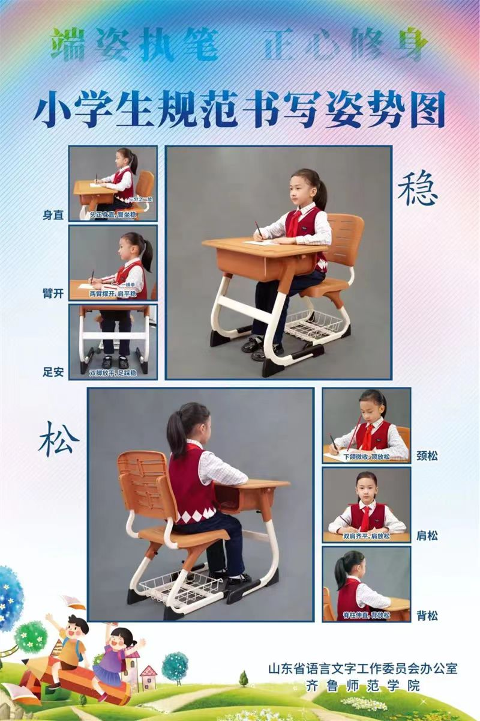

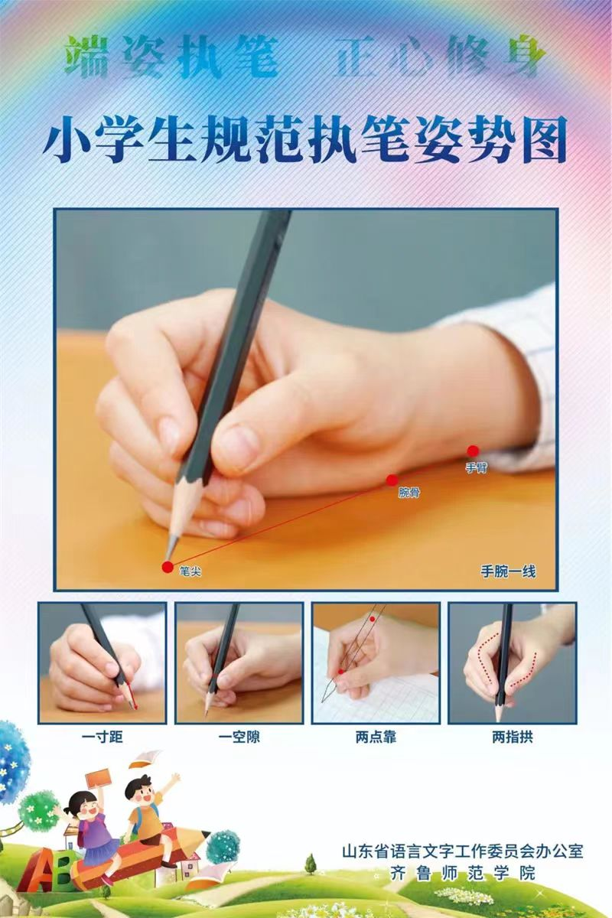

青岛市教育局办公室 2024年4月12日印发

